ANALISE E ETAPAS DAS AÇÕES DA QUALIDADE

1. 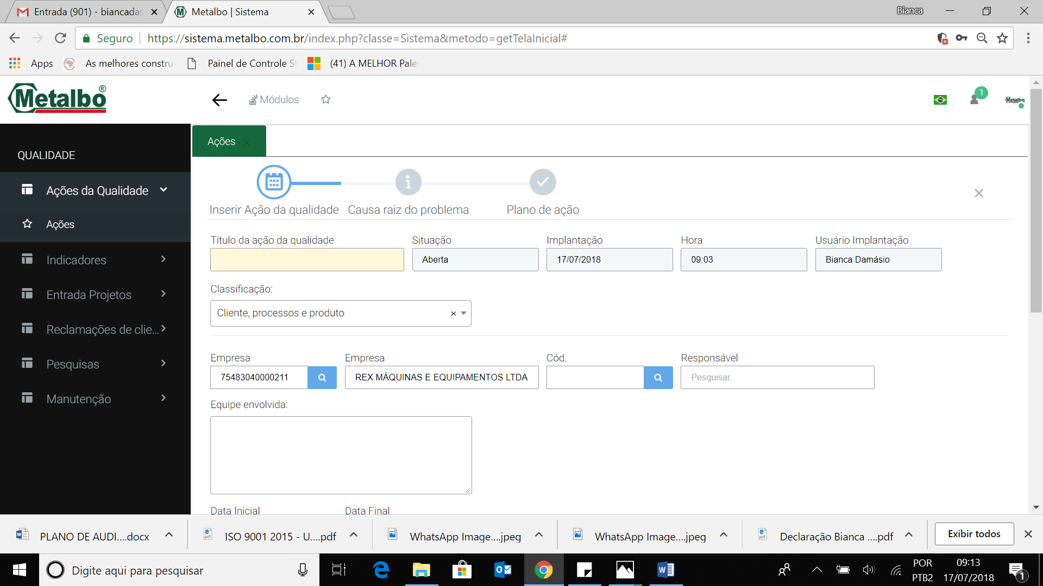

|  |  |
| --- | --- |
|  | OK |
|  | OK |
|  | Equipe envolvida, ter opção de adicionar os nomes com código, para os mesmos receberem notificação, mesmo se não fizerem parte do plano de ação. |
|  | Nesta tela inicial considerar somente data início, pois a data final deve ser depois de avaliar a eficácia. |
|  | OK |
|  | Adicionar “Contexto da organização” |
|  | OK |
|  | OK |

1. 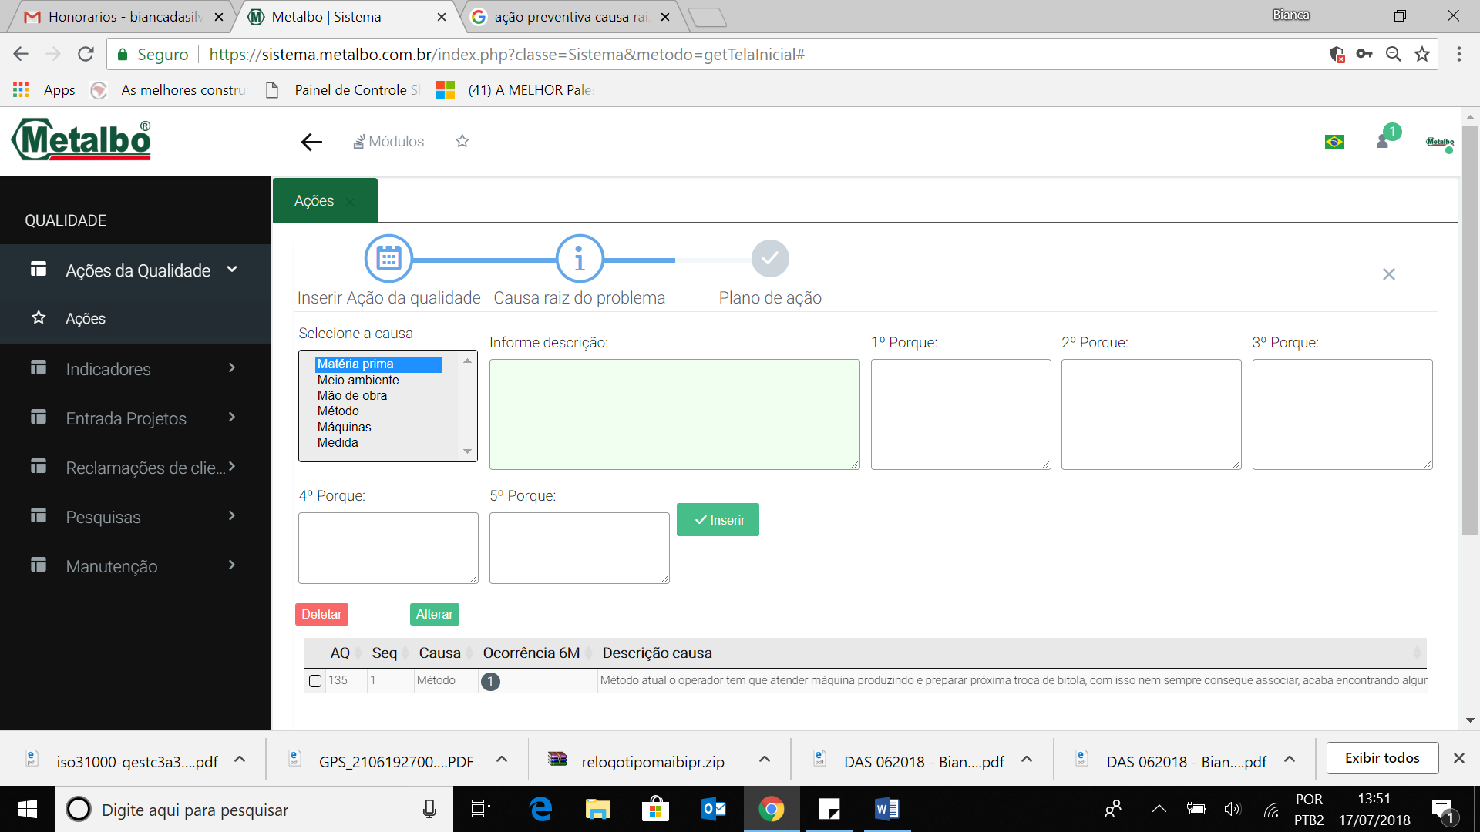

|  |  |
| --- | --- |
|  | Usar o layout abaixo, sem o campo para nota |
|  | Tirar os 5 Porquês fora, a principio faremos todos treinarem bem a ferramenta de Ishikawa (método anterior apresentado) |
|  | Na descrição da causa, ao invés de ter barra de rolagem poderia ter mais linhas nas caixas de texto. |

1. 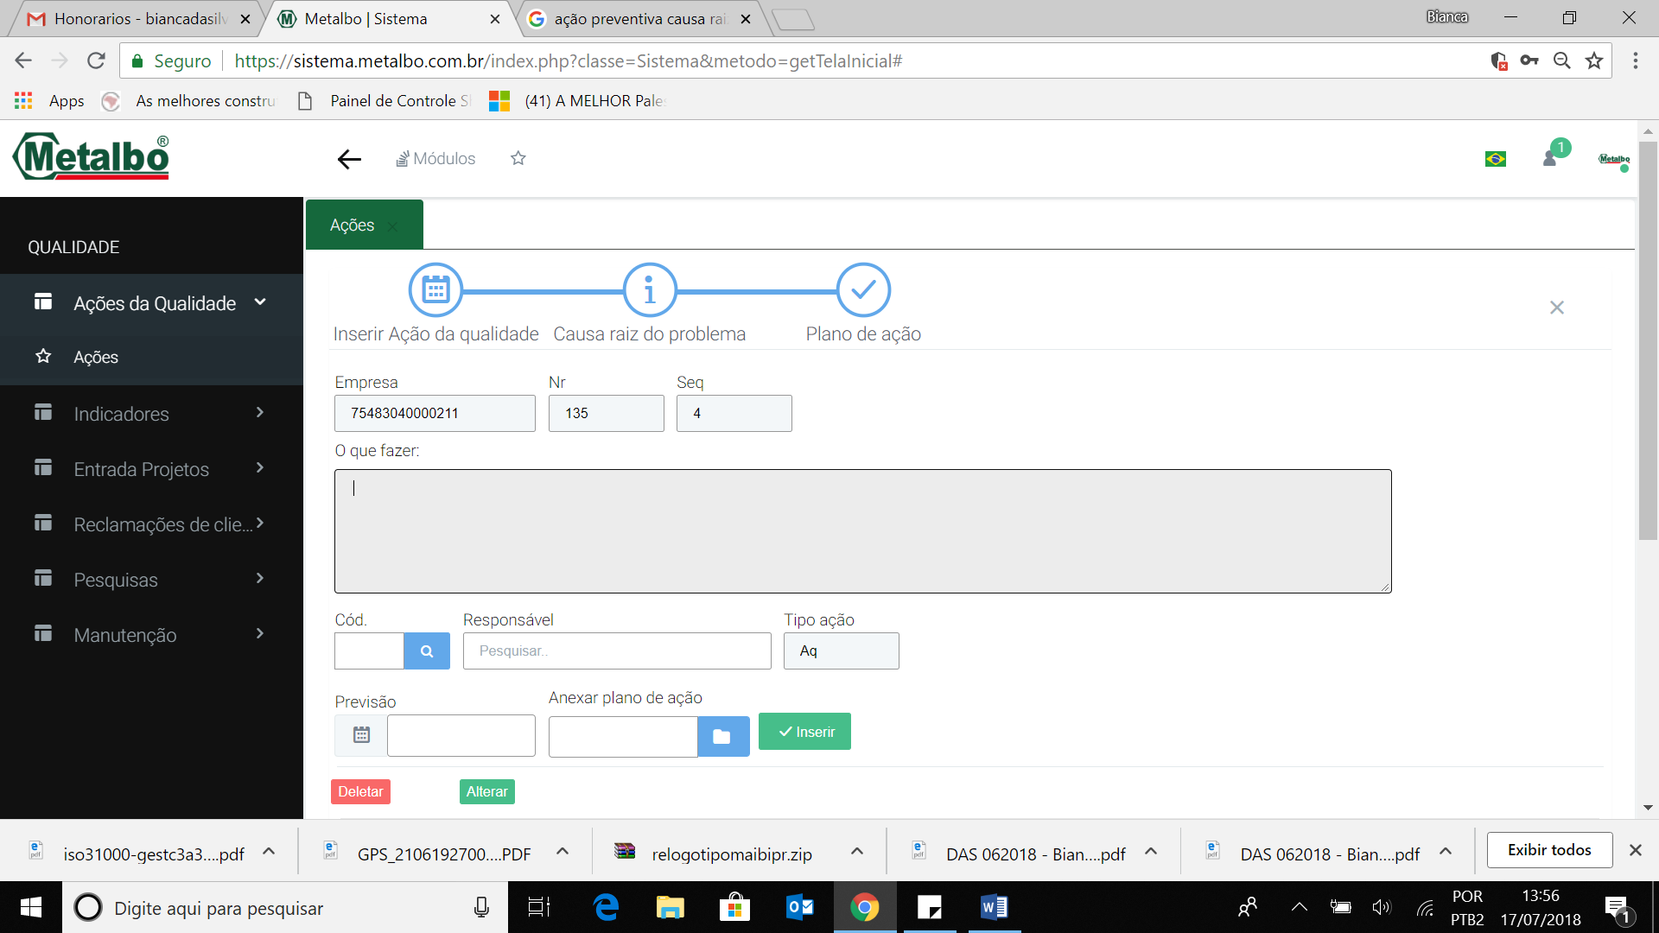

|  |  |
| --- | --- |
|  | - Gostaria de ter uma maneira no plano de ação, para garantir que para cada causa descrita na tela anterior, foram abertas ações para tratar pelo menos as que mais estão em evidência.  - Uma semana antes de vencer algum prazo o sistema enviar e-mail para o responsável da “ação” definhado no plano.  Além de aparecer na linha do tempo a situação em aberto sobre o plano de ação, nesta tela, precisa ter mais uma coluna mostrando o status de cada ação nesta tela. |

1. Avaliação da eficácia

|  |  |
| --- | --- |
|  | - Esta tela precisa fazer parte da linha do tempo da ações após o plano de ação e não conforme abaixo.    - sempre que abrimos uma ação precisamos prever o que vamos avaliar para saber se as ações previstas serão eficaz ou não. |
|  | Tirar fora está opção, pois se ação não foi eficaz, precisar reabrir o plano de ação ou abrir nova ação e deixar isto justificado na Observação final. |

|  |  |
| --- | --- |
|  | Não ter o menu Ação da Eficácia  Adicionar na  a opção de “Finalizar plano de ação” e “Apontar avaliação da eficácia”. |

**LINHA DO TEMPO**

Precisamos deixar claro na linha do tempo a situação da ação, pois temos as seguintes situações que precisam estar aparecendo

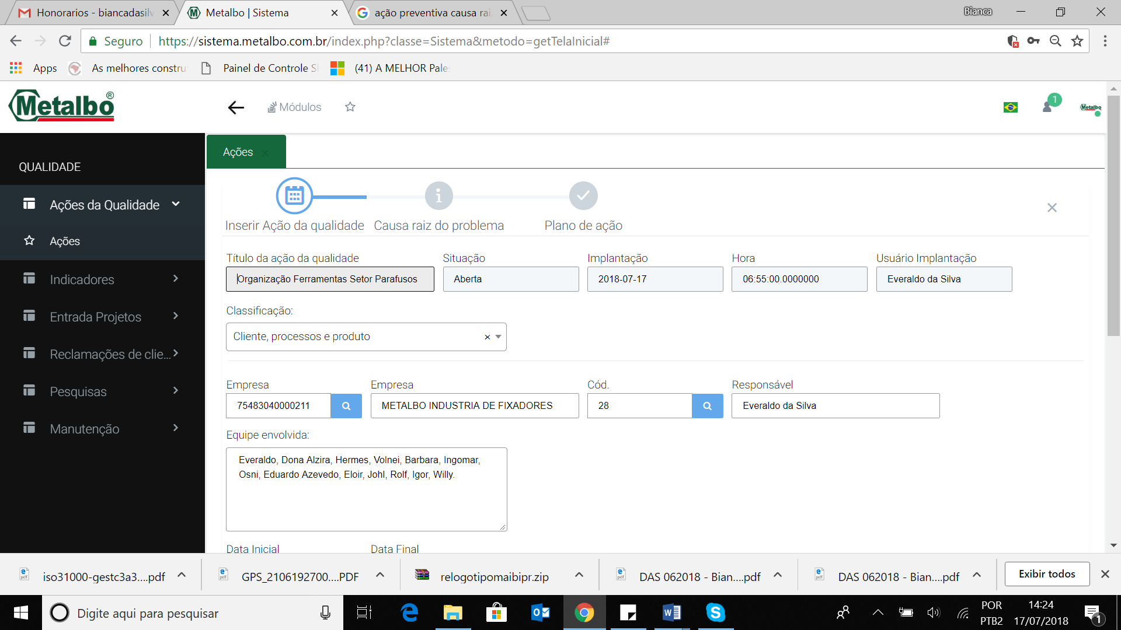 **+ inserir avaliação da eficácia + Plano de ação Finalizado + Avaliação da Eficácia Finalizada**

Inserir ação da qualidade: entendo que seria as informações iniciais

Causa Raiz, só poderia aparecer verde ou pular para a próxima etapa se definir pelo menos 1 causa raiz

Plano de ação: adicionar a palavra INSERIR

Inserir avaliação da eficácia

Plano de ação finalizado, significa que todas as ações previstas foram finalizadas

Avaliação da eficácia finalizada a eficácia deve estar apontada

Com a linha do tempo desta maneira fica fácil identificar a situação da ação, não precisando passear pelas telas ou visualizar em PDF

- A linha do tempo precisa aparecer nesta tela inicial também, para facilitar a análise da mesma.

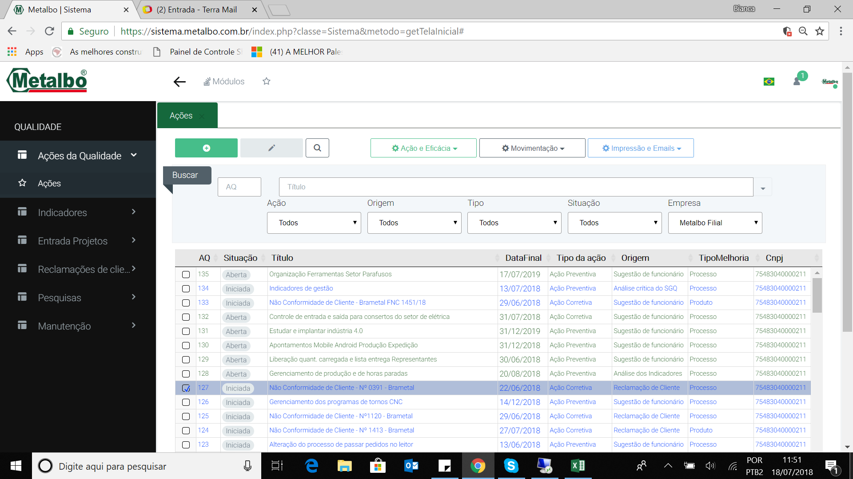

**INFORMAÇÕES DIVERSAS (só para lembrar, mas no documento com as instruções, alguns informações estarão sendo mencionado no documento)**

- não podemos finalizar ações sem ter eficácia finalizada, Se não for eficaz, justificar ou deixar registrado a ação que será aberta para tratar está não conformidade.

- ter opção de cancelar a ação, tendo que ter campo para registrar a justificativa

- AQ´s finalizadas não podem ser modificadas a não ser que reabertas

- Na tela Inserir ação da qualidade ter o campo com múltipla escolha para registrar qual setor/processo a ação será implementada

- Criar uma maneira para Bianca ou Barbara, avaliar se a ação aberta terá necessidade de Atualizar Riscos e Oportunidade? E se terá mudanças no SGQ. Clausula 10.2 letras “d” e “e” da norma ISO 9001:2015. (Preciso definir isto com a Barbara, assim que decido aviso vocês) – temos uma ação aberta prevendo isto AQ 114

Estarei providenciando outro arquivo para montar textos com instruções de preenchimento.

**EXEMPLO**

Pontos de “ajuda ou informação” para inserir nas telas propostas para abrir uma ação.

|  |  |
| --- | --- |
|  | Resumo da ação, está informação irá aparecer na tela inicial e servirá como base de busca posteriormente. |

**CONTROLE DE ALTERAÇÃO**

- Adicionado a informação na tela 3, plano de ação: Além de aparecer na linha do tempo a situação em aberto sobre o plano de ação, nesta tela, precisa ter mais uma coluna mostrando o status de cada ação nesta tela.

- Adicionado a informação sobre a linha do tempo: - A linha do tempo precisa aparecer nesta tela inicial também, para facilitar a análise da mesma.